Od glass skin do mochi skin – sekrety K-beauty i J-beauty
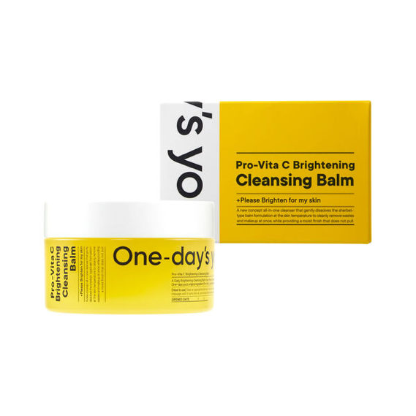
ONE-DAY’S YOU Pro-Vita C Brightening Balm
balsam do demakijażu o działaniu rozświetlającym
Delikatny balsam do demakijażu o konsystencji sorbetu, który skutecznie usuwa makijaż, w tym wodoodporny, zanieczyszczenia i martwe komórki skóry. Formuła z Pro Vita-C™, ekstraktem z propolisu i naturalnymi olejkami nawilża, rozjaśnia i pielęgnuje skórę, pozostawiając ją gładką, promienną i odświeżoną, bez uczucia tłustości. Produkt jest łagodny, odpowiedni dla skóry wrażliwej i testowany dermatologicznie.

91,99 zł / 120 ml

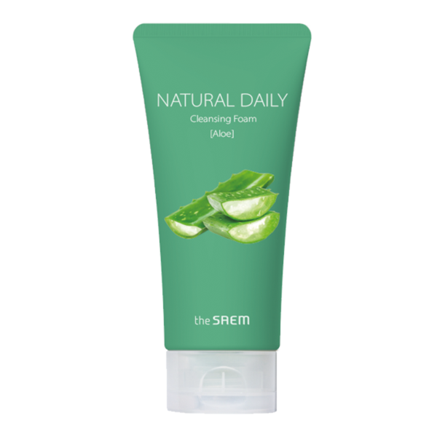
The Saem Natural Daily Aloe Foaming Cleanser
pianka oczyszczająca do twarzy
Łagodna pianka do mycia twarzy z aloesem, która skutecznie oczyszcza skórę, usuwa sebum i pozostałości makijażu, nie wysuszając jej. Wzbogacona o ekstrakt z liści aloesu, wyciąg z kory Enantia chlorantha i pantenol, działa łagodząco, regenerująco i bakteriobójczo, pozostawiając cerę świeżą, gładką i gotową do dalszej pielęgnacji.
51,99 zł / 10 ml
\
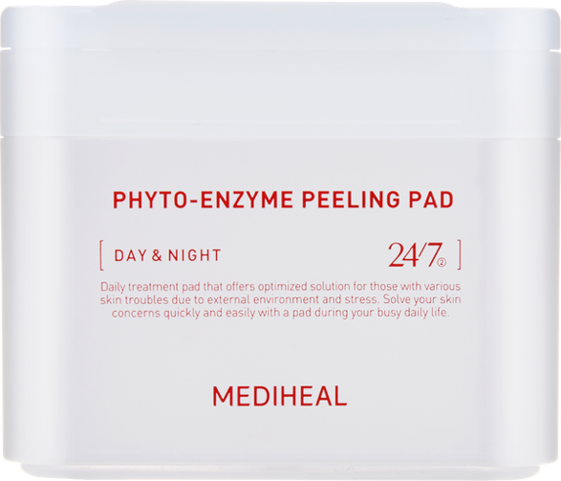
Mediheal Phyto-Enzyme Peeling Pad
peelingujące płatki do twarzy
Nasączone esencją płatki z papainą i kwasem LHA to produkt do pielęgnacji skóry, który zapewnia jej czystość, świeżość i zdrowy wygląd. Enzym z papai delikatnie złuszcza naskórek i wyrównuje koloryt skóry. Kwas LHA reguluje produkcję sebum i oczyszcza pory.

129,99 zł / 90 szt / 1 opak.
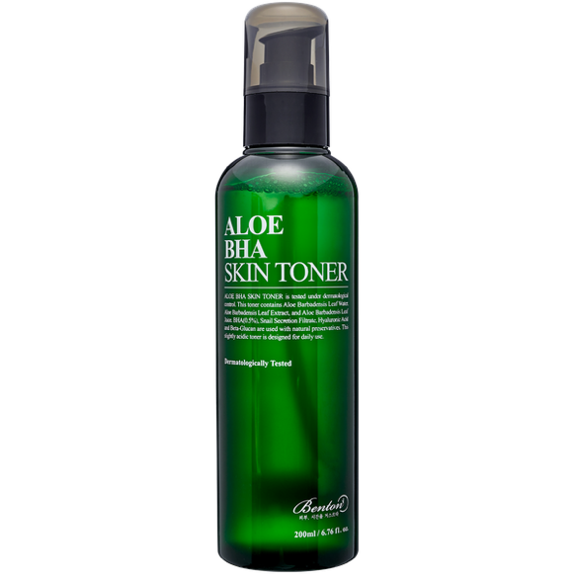

Benton Aloe
tonik do twarzy
Tonik złuszczający, kojąco-nawilżający z BHA i Aloe Vera dla codziennego użycia.

89,99 zł / 200 ml

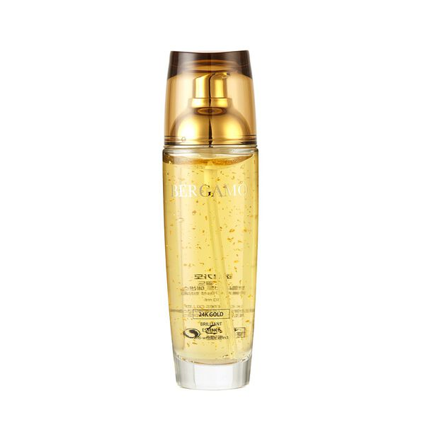
Bergamo 24K Gold Brightening Essence
esencja rozświetlająca do twarzy
Luksusowa esencja rozświetlająca z czystym złotem, która nawilża, wygładza i ujędrnia skórę, przywracając jej zdrowy, promienny wygląd. Formuła wzbogacona o ekstrakt z żeń-szenia, zielonej herbaty i ryżu redukuje widoczność zmarszczek, działa antyoksydacyjnie i wspiera regenerację skóry. Skóra po użyciu staje się gładka, miękka i rozświetlona.

99,99 zł / 110 ml

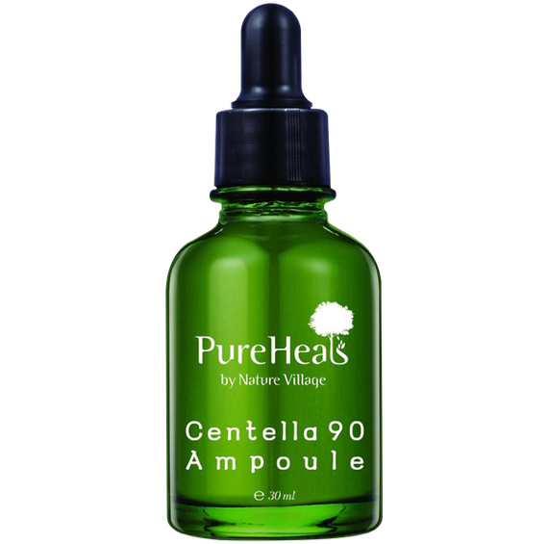
Pureheals Centella 90 Ampoule
wygładzająco-ujędrniająca serum-ampułka do twarzy
Kojąca serum-ampułka z 90% ekstraktem z wąkroty azjatyckiej, która intensywnie nawilża, ujędrnia i wygładza skórę. Wzmacnia naczynia krwionośne, redukując zaczerwienienia i cienie pod oczami, a także wspiera regenerację komórek, przynosząc ukojenie podrażnionej cerze. Skóra staje się elastyczna, gładka i promienna.

109,99 zł / 30 ml

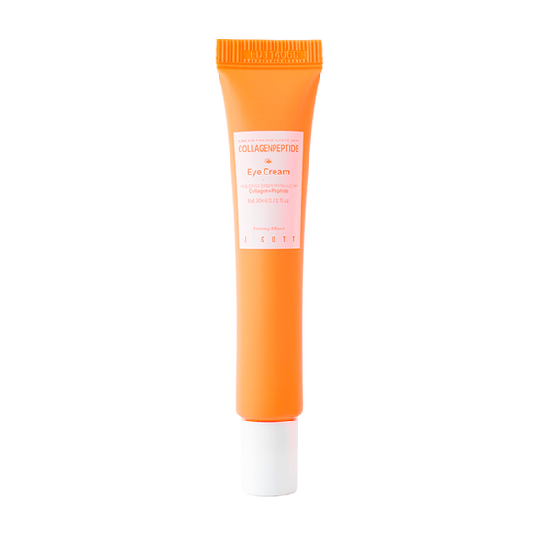
Jigott Collagen-Peptide
krem pod oczy,
Lekki krem pod oczy z kolagenem i kompleksem peptydów, który intensywnie nawilża, wygładza i ujędrnia delikatną skórę wokół oczu. Zawarte peptydy wspierają elastyczność i regenerację, a adenozyna pomaga redukować widoczność zmarszczek, pozostawiając spojrzenie świeże i wypoczęte.

49,99 zł / 30 ml
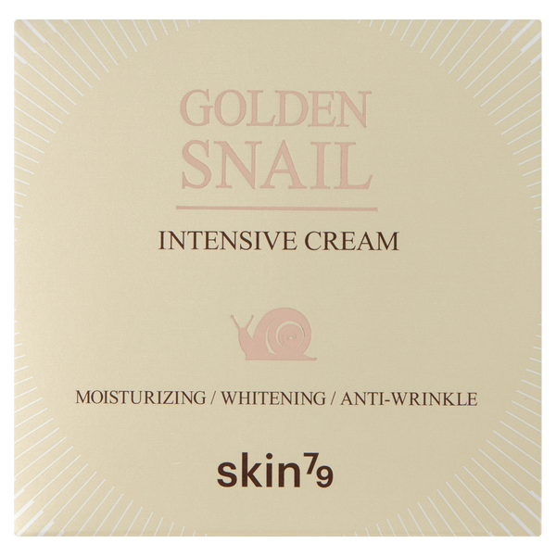

Skin79 Golden Snail
krem do twarzy
Bogaty w składniki odżywcze krem do twarzy z filtrami ze złotego ślimaka oraz wyciągiem z pochrzynu japońskiego, który sprawia, ze skóra jest zdrowsza i bardziej odżywiona.

199,99 zł / 50 g

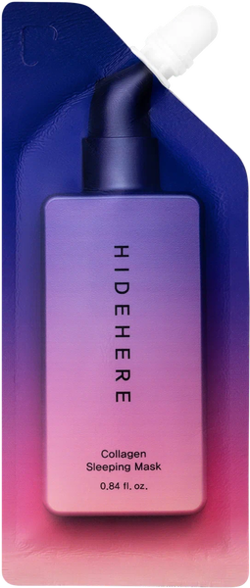
HideHere Collagen Line Sleeping Mask

intensywnie regenerująca maska nocna do suchej, zmęczonej i pozbawionej blasku

Intensywnie regenerująca nocna maska z kolagenem i kompleksem 5 peptydów, która odżywia, nawilża i wygładza skórę podczas snu. Wspiera procesy regeneracyjne, poprawia jędrność i elastyczność, a rano cera wygląda na wypoczętą, promienną i pełną blasku. Idealna do pielęgnacji suchej i zmęczonej skóry.

29,99 zł / 25 ml

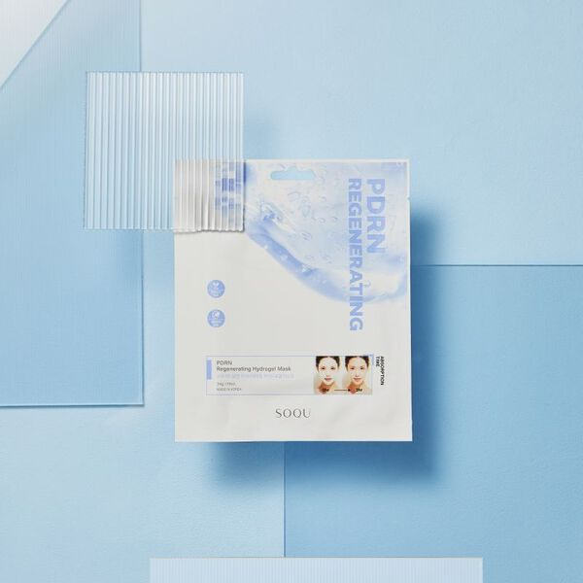

Soqu PDRN Regenerating Hydrogel Mask
hydrożelowa maska do twarzy
Hydrożelowa maska z PDRN i CICA, która intensywnie nawilża, regeneruje i rozświetla skórę. Wspiera procesy odnowy komórkowej, poprawia jędrność i elastyczność, a cera po użyciu staje się gładsza, jaśniejsza i pełna zdrowego blasku.

19,99zł / 34 g

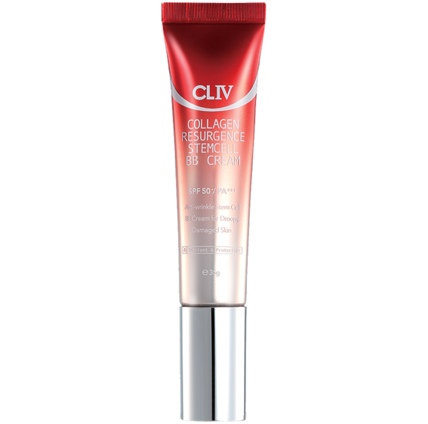
Cliv Collagen Regenerating BB Cream

regenerujący kolagenowy krem BB z komórkami macierzystymi
Regenerujący krem BB z kolagenem, śluzem ślimaka i komórkami macierzystymi, który wyrównuje koloryt, rozświetla i odżywia skórę. Zapewnia wysoką ochronę UVA/UVB, poprawia elastyczność i wspiera regenerację cery. Idealny dla skóry zmęczonej i pozbawionej blasku – nadaje jej świeży, zdrowy wygląd każdego dnia.
119,99zł / 35 g

